任意波形发生器在宽带卫星载荷测试中的应用
来源：思仪科技
低轨宽带卫星网络系统通信带宽大、成本低、覆盖范围广、传输延时低，对卫星载荷非线性失真性能提出了更高要求。同时卫星载荷也不再局限于单一波束通信，需要测试设备模拟多波束通信信号，并对被测设备（DUT）输出信号进行采集、分析、评估。
思仪科技具备多波束通信载荷的系统测试能力，1652B函数/任意波形发生器可生成多波束通信信号，并与信号发生器、上下变频器、信号分析仪共同构建通信信号模拟与接收分析系统，满足MHz到上百GHz频段的多波束可编程宽带通信信号产生与分析需求。
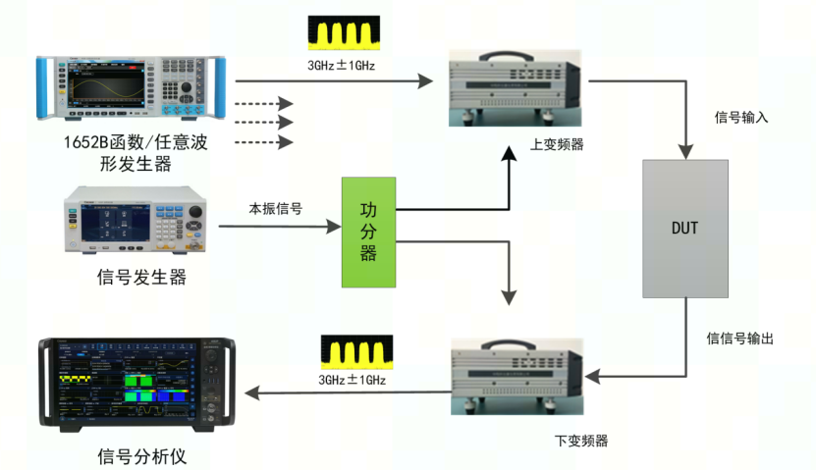一
图1 宽带多波束通信模拟与接收分析测试系统

卫星载荷多波速宽带信号传输性能评估
1652B函数/任意波形发生器内置上变频装置，可支持4路完全独立的中频宽带信号输出，中频频率达4GHz，通道间既可以完全独立（不相关），也可以设置相位相关，通道间相对延时可配置，满足卫星载荷对多波束宽带信号传输性能测试的需求。
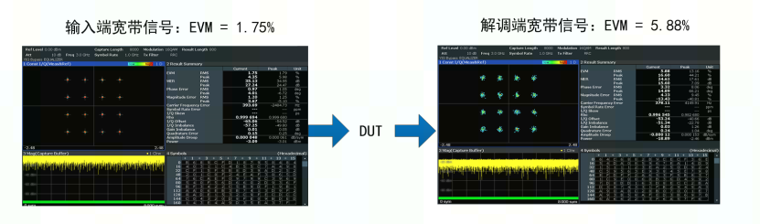

图2 单波束1GHz带宽16QAM信号解调测试

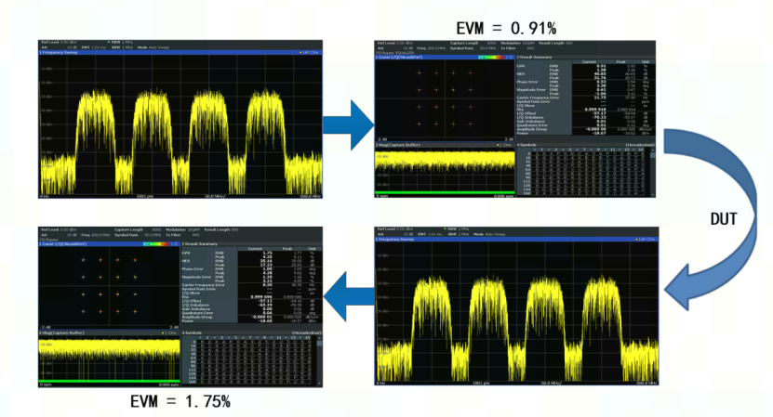
图3 多波束宽带16QAM信号收发测试

卫星载荷转发器信噪比与非线性失真评估
噪声功率比（NPR）常用于转发器的信噪比与非线性失真评估，1652B函数/任意波形发生器可以生成带陷的宽带噪声信号、带陷的间隔多音信号，可在用户指定位置进行陡峭陷波，动态范围可达到50dB以上。
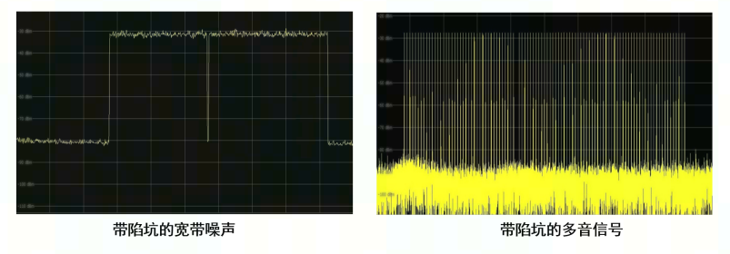
图4 NPR测试信号
任意波形发生器以信号编辑的灵活性、功能扩展性、通道的经济性，在卫星通信载荷测试、通信信号仿真等领域得到广泛应用。

